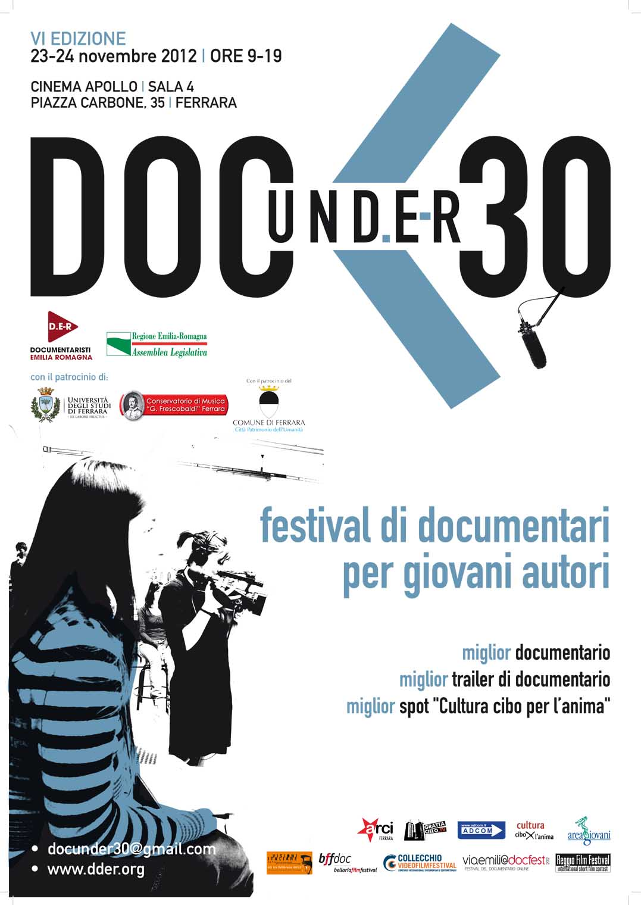


VI EDIZIONE | 23 – 24 novembre 2012
CINEMA APOLLO | SALA 4 | PIAZZA CARBONE, 35 - FERRARA

REGOLAMENTO MIGLIOR DOCUMENTARIO

- Ente promotore
D.E-R Documentaristi Emilia-Romagna organizza la VI edizione di Docunder30, in collaborazione con la Videoteca dell'Assemblea legislativa della Regione Emilia-Romagna. Il festival, che ogni anno si svolge in una provincia diversa dell'Emilia-Romagna, quest'anno avrà luogo a Ferrara presso il Cinema Apollo, Sala 4, Piazza Carbone, 35.

- Finalità
Il festival si propone di ricercare, valorizzare e promuovere i lavori realizzati da giovani autori attivi in Emilia-Romagna o che hanno realizzato film sull’Emilia-Romagna. Il Festival in questi anni ha consolidato una fiorente e produttiva sinergia con i giovani autori, riuscendo a scoprire nuove personalità artistiche e offrendo loro una valida opportunità di visibilità.

- Particolarità
Il Festival intende proporsi anche come punto di collegamento tra tutti i festival del documentario presenti in regione, intensificando la rete di collaborazione con le diverse manifestazioni culturali già esistenti in Emilia-Romagna.

- Concorso miglior documentario under30
Possono partecipare al concorso film documentari di qualunque tema e durata, realizzati da giovani autori e produttori massimo di 30 anni, attivi in Emilia-Romagna o che hanno realizzato opere e film sull’Emilia-Romagna. Sono ammesse opere in anteprima o già presentate al pubblico. È possibile partecipare contemporaneamente a tutte le sezioni del Festival. La partecipazione è gratuita.

- Giuria
La giuria è composta dagli studenti dell'Università di Ferrara e quest'anno è presieduta dal prof. Alberto Boschi, docente di storia del cinema.

- Deadline
La domanda di partecipazione deve essere inoltrata via mail (docunder30@gmail.com) e in forma cartacea entro e non oltre il 10 novembre 2012 al seguente indirizzo scrivendo sulla busta "docunder30 2012_miglior documentario":

D.E-R ASSOCIAZIONE DOCUMENTARISTI EMILIA ROMAGNA
CASELLA POSTALE 2069
UFFICIO POSTALE EMILIA LEVANTE, VIA PROTTI 1
40137 BOLOGNA

Alla scheda di iscrizione si dovranno allegare:
- 1 copia del film in formato dvd
- 1 cd rom contenente la sinossi del film, la biografia del regista, alcune immagini del film ad alta risoluzione, 1 foto del regista ad alta risoluzione. I materiali inviati verranno utilizzati a scopo di promozione sul sito www.dder.org, sulla pagina facebook, nei comunicati stampa e nella campagna di comunicazione: catalogo e manifesti di Docunder30
- 1 il trailer del film per il canale youtube di docunder30

Le opere che arriveranno senza la scheda di iscrizione compilata non saranno prese in considerazione.
Il Festival avrà cura di comunicare a tutti i partecipanti i titoli dei film selezionati.

- Comitato di selezione
La selezione dei film avverrà a cura e giudizio del comitato di selezione che quest'anno ha come presidente il regista Filippo Vendemmiati. I film selezionati non potranno essere ritirati dal concorso per nessun motivo.

- Spedizioni
Le spese di spedizione sono a carico del proponente. Le opere che partecipano alla selezione non saranno restituite.

- Premio
Il premio è offerto e sponsorizzato da D.E-R e ADCOM e consiste in un buono in denaro pari a 400 euro da spendere presso il negozio Adcom a Bologna www.adcom.it

VI EDIZIONE | 23 – 24 novembre 2012
CINEMA APOLLO | SALA 4 | PIAZZA CARBONE, 35 - FERRARA

CONCORSO MIGLIOR DOCUMENTARIO

CATEGORIA: miglior documentario
TITOLO DEL DOCUMENTARIO: ____________________________________________________________
ANNO DI PRODUZIONE: _________________________________________________________________
REGISTA: _____________________________________________________________________________
SINOSSI (mass. 5 righe)
__________________________________________________________________________________________________________________________________________________________________________________________________________________________________________________________________________________________________________________________________________________________________________________________________________________________________________________

DATI TECNICI
Durata: _____________________________________________________________________________
Formato: ___________________________________________________________________________

DATI ARTISTICI
Sceneggiatura: ______________________________________________________________________
Fotografia: __________________________________________________________________________
Montaggio: _________________________________________________________________________
Musiche: ___________________________________________________________________________
Produzione: _________________________________________________________________________
Distribuzione: _______________________________________________________________________

INFORMAZIONI SUL REGISTA
Indirizzo _____________________________________________________________________________________
_____________________________________________________________________________________
E-mail __________________________________________ Tel. _________________________________
Età_____________________________________________________________________________________

Cenni biografici
____________________________________________________________________________________________________________________________________________________________________________________________________________________________________________________________________________________________________________________________________________________________

Filmografia essenziale
___________________________________________________________________________________________________________________________________________________________________________________________________________________________________________________________________

Note
In caso di selezione il regista (o il produttore) deve assicurare la propria presenza durante il Festival (o quella di un componente della produzione) per poter presentare il documentario al pubblico.

ALLEGATI
- 1 copia del trailer in formato dvd.
- 1 cd rom contenente la sinossi del film, la biografia del regista, alcune immagini del film ad alta risoluzione, 1 foto del regista ad alta risoluzione.
I materiali inviati verranno utilizzati a scopo di promozione sul sito www.dder.org, sulla pagina facebook, nei comunicati stampa e nella campagna di comunicazione: catalogo, manifesti di Docunder30, canale youtube.

Per qualunque dubbio o informazione è possibile contattare la direzione artistica di DocUnder30 scrivendo a docunder30@gmail.com

Si autorizza:
la pubblicazione del trailer dell'opera iscritta al concorso sul sito D.E-R, sul canale youtube e sulla pagina facebook di docunder30, la messa in onda in televisione di suoi brani; il trattamento dei dati personali ai sensi del D.lgs. 196/2003. Dichiaro sotto la mia responsabilità che quanto contenuto nella presente domanda di iscrizione corrisponde a verità.

DATA FIRMA

